
THỰC TẬP CHUYÊN ĐỀ VÀ ĐỒ ÁN CHUYÊN MÔN

ĐỀ TÀI
THIẾT KẾ WEB BÁN ĐỒ GIA DỤNG

Giảng viên hướng dẫn: | Th.S Trịnh Văn Chung
Sinh viên thực hiện: | Nguyễn Văn Kiên
Mã sinh viên: | 2310900054
Lớp: | K23CNT2
Khóa: | K23

@FITNTU-PJ2 08/2025
MỤC LỤC
DANH MỤC CÁC TỪ VIẾT TẮT VÀ THUẬT NGỮ
DANH MỤC BẢNG BIỂU
DANH MỤC HÌNH ẢNH
CHƯƠNG 1: NGHIÊN CỨU CƠ SỞ LÝ THUYẾT 1
1.1. Tổng quan về lập trình thiết kế giao diện website 1
1.1.1. Giới thiệu về HTML 1
1.1.2. Giới thiệu về CSS3 1
1.1.3. Tổng quan về ngôn ngữ lập trình Javascript 1
1.1.4. Thư viện Jquery 1
1.1.5. Framework Bootstrap 1
1.2. Tổng quan về hệ quản trị cơ sở đữ liệu MySQL 1
1.2.1. Giới thiệu về MySQL 1
1.2.2. Ưu điểm của MySQL 1
1.2.3. Nhược điểm của MySQL 1
1.3. Tổng quan về ngôn ngữ lập trình phía máy chủ 1
1.3.1. Giới thiệu về nền tảng công nghệ nguồn mở 1
1.3.2. Giới thiệu về ngôn ngữ lập trình PHP 1
1.3.3. Tổng quan về Framework PHP Laravel 2
CHƯƠNG 2: TỔNG QUAN VỀ ĐỀ TÀI 3
2.1. Đặt vấn đề 3
2.2. Đối tượng hướng đến 3
2.3. Tính năng hệ thống 3
2.4. Giới hạn của hệ thống 3
2.5. Yêu cầu về phần cứng và phần mềm 3
2.5.1. Yêu cầu chung 3
2.5.2. Khi triển khai trên máy tính 3
CHƯƠNG 3: 4
PHÂN TÍCH YÊU CẦU KHÁCH HÀNG VÀ THIẾT KẾ HỆ THỐNG 4
3.1. Người dùng của hệ thống 4
3.2. Chức năng của hệ thống 4
3.3. Systeme Designs (Thiết kế hệ thống) 7
3.3.1. Entity Relationship Diagram (Mô hình quan hệ thực thể) 7
3.4. Database Design (Thiết kế cơ sở dữ liệu) 7
3.5. Table RelationShip Diagram (Mô hình quan hệ bảng) 8
3.6. SiteMap (Sơ đồ cấu trúc site) 8
3.6.1. Site map (Cấu trúc trang): Dành cho khách vãng lai 9
3.6.2. Sitemap (Cấu trúc trang): Dành cho thành viên 9
3.6.3. Sitemap (Cấu trúc trang): Dành cho quản trị viên 9
3.7. Algorithms (Giải thuật) 10
3.7.1. Đăng ký 10
3.7.2. Đăng nhập 11
3.7.3. Đăng xuất 11
3.7.4. Đổi mật khẩu 12
3.7.5. Thay đổi thông tin cá nhân 13
3.7.6. Thêm sản phẩm 14
3.7.7. Xóa sản phẩm 15
3.7.8. Đặt mua 16
3.7.9. Tìm kiếm 17
CHƯƠNG 4: XÂY DỰNG HỆ THỐNG 18
4.1. Xây dựng phần mềm 18
4.1.1. Một số mã nguồn chương trình 18
4.1.2. Một số giao diện người dùng và chức năng cụ thể 18
1. Giao diện trang chủ 18
2. Giao diện trang quản trị 18
3. ….. 18
KẾT LUẬN VÀ HƯỚNG PHÁT TRIỂN 19
5.1. Kết luận 19
5.2. Task Sheet (bảng kế hoạch công việc) 20
5.3. Checklist (bảng kiểm tra chức năng) 21
5.3.1. Kiểm tra dữ liệu nhập 21
5.3.2. Kiểm tra các liên kết 22
TÀI LIỆU THAM KHẢO 23

DANH MỤC CÁC TỪ VIẾT TẮT VÀ THUẬT NGỮ
STT | Từ viết tắt / Thuật ngữ | Ý nghĩa
1 | HTTT | Hệ thống thông tin
2 | CSDL | Cơ sở dữ liệu
3 | MVC | Mô hình thiết kế phần mềm gồm 3 lớp: Model – View – Controller
4 | ASP.NET Core | Nền tảng phát triển ứng dụng web mã nguồn mở của Microsoft
5 | SQL Server | Hệ quản trị cơ sở dữ liệu quan hệ của Microsoft
6 | UI (User Interface) | Giao diện người dùng
7 | UX (User Experience) | Trải nghiệm người dùng
8 | CRUD | Các thao tác cơ bản với dữ liệu: Create – Read – Update – Delete
9 | API (Application Programming Interface) | Giao diện lập trình ứng dụng – cầu nối giữa các phần mềm
10 | HTML | Ngôn ngữ đánh dấu siêu văn bản dùng để xây dựng cấu trúc trang web
11 | CSS | Ngôn ngữ định kiểu cho trang web
12 | Bootstrap | Thư viện giao diện giúp thiết kế web nhanh và tương thích nhiều thiết bị
13 | HTTP (HyperText Transfer Protocol) | Giao thức truyền tải siêu văn bản giữa trình duyệt và máy chủ
14 | IDE (Integrated Development Environment) | Môi trường phát triển tích hợp – công cụ hỗ trợ lập trình
15 | Entity Framework (EF) | Công cụ ORM trong .NET giúp làm việc với cơ sở dữ liệu dễ dàng hơn
16 | Session | Phiên làm việc giữa người dùng và máy chủ trong ứng dụng web
17 | Controller | Thành phần điều khiển trong mô hình MVC, xử lý logic nghiệp vụ
18 | Model | Thành phần dữ liệu, định nghĩa các bảng, đối tượng trong CSDL
19 | View | Thành phần hiển thị giao diện cho người dùng
20 | Admin | Người quản trị hệ thống
21 | Customer | Khách hàng sử dụng hệ thống

DANH MỤC BẢNG BIỂU

STT | Tên bảng | Trang
Bảng 3.1 | Bảng QuanTri – Thông tin tài khoản quản trị | 7
Bảng 3.2 | Bảng KhachHang – Lưu thông tin khách hàng | 7
Bảng 3.3 | Bảng SanPham – Lưu thông tin sản phẩm | 7
Bảng 3.4 | Bảng DonHang – Lưu thông tin đơn hàng | 7
Bảng 3.5 | Bảng ChiTietDonHang – Lưu thông tin chi tiết từng đơn | 8
Bảng 3.6 | Bảng GioHang – Lưu thông tin giỏ hàng khách hàng | 8
Bảng 3.7 | Bảng ChiTietGioHang – Lưu các sản phẩm trong giỏ hàng | 8
Bảng 3.8 | Bảng NhanVien – Quản lý thông tin nhân viên | 8
Bảng 3.9 | Bảng DanhMuc – Phân loại nhóm sản phẩm | 8
Bảng 5.1 | Task Sheet – Bảng kế hoạch công việc | 20
Bảng 5.2 | Checklist – Bảng kiểm tra chức năng hệ thống | 21

DANH MỤC HÌNH ẢNH

STT | Tên hình | Trang
Hình 3.1 | Mô hình quan hệ thực thể (ERD) của hệ thống | 7
Hình 3.2 | Mô hình quan hệ bảng (Table Relationship Diagram) | 8
Hình 3.3 | Sơ đồ cấu trúc trang (SiteMap) dành cho khách vãng lai | 9
Hình 3.4 | Sơ đồ cấu trúc trang dành cho thành viên | 9
Hình 3.5 | Sơ đồ cấu trúc trang dành cho quản trị viên | 9
Hình 4.1 | Giao diện trang chủ khách hàng | 18
Hình 4.2 | Giao diện đăng nhập | 18
Hình 4.3 | Giao diện đăng ký khách hàng | 18
Hình 4.4 | Giao diện trang chủ quản trị (Admin Dashboard) | 18
Hình 4.5 | Giao diện quản lý sản phẩm | 18
Hình 4.6 | Giao diện quản lý danh mục | 18
Hình 4.7 | Giao diện quản lý đơn hàng | 18
Hình 4.8 | Giao diện quản lý khách hàng | 18
Hình 4.9 | Giao diện quản lý nhân viên | 18
Hình 4.10 | Giao diện giỏ hàng | 18
Hình 4.11 | Giao diện đơn hàng của khách hàng | 18

CHƯƠNG 1:
NGHIÊN CỨU CƠ SỞ LÝ THUYẾT

Tổng quan về lập trình thiết kế giao diện website

Giới thiệu về HTML
HTML5 là phiên bản mới nhất của HyperText Markup Language (HTML) – ngôn ngữ đánh dấu siêu văn bản được sử dụng để xây dựng cấu trúc và nội dung của trang web. HTML5 được phát triển bởi W3C (World Wide Web Consortium) và WHATWG (Web Hypertext Application Technology Working Group) nhằm thay thế các chuẩn HTML/XHTML cũ, cung cấp nền tảng cho các ứng dụng web hiện đại với tính tương thích cao, đa nền tảng và đa thiết bị.
Khác với HTML truyền thống chỉ tập trung vào việc hiển thị nội dung, HTML5 được thiết kế với mục tiêu hỗ trợ các ứng dụng web phong phú (rich web applications), giảm sự phụ thuộc vào các plugin bên ngoài như Adobe Flash, đồng thời tối ưu trải nghiệm người dùng.
Một số đặc điểm chính của HTML5:
- Thẻ ngữ nghĩa (Semantic Elements): Bổ sung các thẻ như <header>, <footer>, <section>, <article>, <nav> giúp mô tả cấu trúc nội dung rõ ràng, hỗ trợ SEO và truy cập cho người khuyết tật.
- Hỗ trợ đa phương tiện: Tích hợp sẵn thẻ <audio> và <video> để phát nhạc, video mà không cần cài đặt plugin ngoài.
- Đồ họa và hiệu ứng: Cung cấp thẻ <canvas> và hỗ trợ SVG (Scalable Vector Graphics) để vẽ đồ họa, game, biểu đồ trực tiếp trên trình duyệt.
- Biểu mẫu nâng cao: Bổ sung nhiều loại input mới (email, date, number, range, color...), hỗ trợ kiểm tra dữ liệu (validation) phía client.
- Lưu trữ cục bộ: Hỗ trợ localStorage, sessionStorage, và IndexedDB, cho phép lưu dữ liệu offline trên trình duyệt.
- API mạnh mẽ: Bao gồm Geolocation API (xác định vị trí), Web Workers (xử lý song song), WebSocket (giao tiếp thời gian thực), Drag-and-Drop API…

Giới thiệu về CSS3
CSS3 (Cascading Style Sheets) là phiên bản mới nhất của ngôn ngữ định kiểu được sử dụng rộng rãi trong phát triển web. CSS3 cung cấp cho các nhà phát triển web một bộ công cụ mạnh mẽ để tạo kiểu cho các trang web, cho phép kiểm soát chính xác giao diện và trải nghiệm người dùng.
Đi sâu hơn, CSS3 còn giới thiệu các tính năng mới như flexbox, grid layout, chuyển đổi mượt mà, và biến đổi, giúp xây dựng các bố cục phức tạp và hiệu ứng động một cách dễ dàng. Các tính năng này mở ra nhiều khả năng sáng tạo, nâng cao tính thẩm mỹ và tương tác của website.
Ngoài ra, CSS3 còn được tích hợp tốt với các công cụ phát triển web khác, cho phép tạo ra các website đáp ứng và tương thích với nhiều thiết bị khác nhau.

1.1.3. Tổng quan về ngôn ngữ lập trình Javascript
JavaScript viết tắt là JS là ngôn ngữ lập trình phổ biến dùng để tạo ra các trang web tương tác. Được tích hợp và nhúng vào HTML giúp website trở nên sống động hơn. JavaScript đóng vai trò như một phần của trang web, thực thi cho phép Client-Side Script từ phía người dùng cũng như phía máy chủ (Nodejs) tạo ra các trang web động.
JavaScript là một ngôn ngữ lập trình thông dịch với khả năng hướng đến đối tượng. Là một trong 3 ngôn ngữ chính trong lập trình web và có mối liên hệ lẫn nhau để xây dựng một website sống động, chuyên nghiệp, bạn có thể nhìn tổng quan như sau:
HTML: Cung cấp cấu trúc cơ bản, hỗ trợ trong việc xây dựng layout, thêm nội dung dễ dàng trên website.
CSS: Được sử dụng để kiểm soát và hỗ trợ việc định dạng thiết kế, bố cục, style, màu sắc,…
JavaScript: Tạo nên những nội dung “động” trên website.

1.1.4. Thư viện Jquery
jQuery là thư viện được viết từ JavaScript, jQuery giúp xây dựng các chức năng bằng Javascript dễ dàng, nhanh và giàu tính năng hơn.
jQuery được tích hợp nhiều module khác nhau. Từ module hiệu ứng cho đến module truy vấn selector. jQuery được sử dụng đến 99% trên tổng số website trên thế giới. Vậy các module chính của jQuery là gì?
Các module phổ biến của jQuery bao gồm:
- Ajax – xử lý Ajax!
- Atributes – Xử lý các thuộc tính của đối tượng HTML
- Effect – xử lý hiệu ứng
- Event – xử lý sự kiện
- Form – xử lý sự kiện liên quan tới form
- DOM – xử lý Data Object Model
- Selector – xử lý luồng lách giữa các đối tượng HTML
- jQuery là gì?
- jQuery là một thư viện JavaScript, giúp đơn giản hóa việc lập trình JavaScript
- jQuery không phải là một ngôn ngữ lập trình riêng biệt mà hoạt động liên kết với JavaScript. Với jQuery, bạn có thể làm được nhiều việc hơn mà lại tốn ít công sức hơn. jQuery cung cấp các API giúp việc duyệt tài liệu HTML, hoạt ảnh, xử lý sự kiện và thao tác AJAX đơn giản hơn. jQuery hoạt động tốt trên nhiều loại trình duyệt khác nhau. Một trong những đối thủ nặng ký của jQuery đó là JS Framework.

Framework Bootstrap
Bootstrap là một framework front-end mã nguồn mở được phát triển bởi Twitter cung cấp một bộ công cụ và tài nguyên giúp thiết kế giao diện web nhanh chóng và dễ dàng. Bootstrap sử dụng HTML, CSS, và JavaScript để xây dựng các thành phần và giao diện người dùng đáp ứng, giúp đảm bảo rằng trang web của bạn sẽ hiển thị một cách tốt trên nhiều thiết bị và kích thước màn hình khác nhau.

Tổng quan về hệ quản trị cơ sở đữ liệu MySQL

Giới thiệu về MySQL
MySQL là hệ quản trị cơ sở dữ liệu tự do nguồn mở phổ biến nhất thế giới và được các nhà phát triển rất ưa chuộng trong quá trình phát triển ứng dụng. Vì MySQL là hệ quản trị cơ sở dữ liệu tốc độ cao, ổn định và dễ sử dụng, có tính khả chuyển, hoạt động trên nhiều hệ điều hành cung cấp một hệ thống lớn các hàm tiện ích rất mạnh. Với tốc độ và tính bảo mật cao, MySQL rất thích hợp cho các ứng dụng có truy cập CSDL trên internet. Người dùng có thể tải về MySQL miễn phí từ trang chủ. MySQL có nhiều phiên bản cho các hệ điều hành khác nhau: phiên bản Win32 cho các hệ điều hành dòng Windows, Linux, Mac OS X, Unix, FreeBSD, NetBSD, Novell NetWare, SGI Irix, Solaris, SunOS,..
MySQL là một trong những ví dụ rất cơ bản về Hệ Quản trị Cơ sở dữ liệu quan hệ sử dụng Ngôn ngữ truy vấn có cấu trúc (SQL).
MySQL được sử dụng cho việc bổ trợ NodeJs, PHP, Perl, và nhiều ngôn ngữ khác, làm nơi lưu trữ những thông tin trên các trang web viết bằng NodeJs, PHP hay Perl,...

Ưu điểm của MySQL
Dễ dàng sử dụng: là hệ thống khá dễ sử dụng, khiến nó trở thành sự chọn lựa khá phổ biến dành cho các nhà phát triển ở tất cả cấp độ kỹ năng. Sử dụng ngôn ngữ truy vấn đơn giản sẽ giúp dễ dàng truy xuất và thao tác dữ liệu.
Khả năng tương thích rộng – MySQL tương thích với nhiều nền tảng, bao gồm Windows, Linux và macOS. Điều này có nghĩa là nó có thể được sử dụng trên nhiều loại thiết bị, từ máy tính để bàn đến thiết bị di động.
Hiệu suất cao – được thiết kế cho hiệu suất cao, có nghĩa là nó có thể xử lý lượng lớn dữ liệu và lưu lượng truy cập mà không bị chậm. Nó sử dụng các kỹ thuật lập chỉ mục nâng cao và cơ chế lưu vào bộ nhớ đệm để tối ưu hóa hiệu suất
Các tính năng bảo mật mạnh mẽ – cung cấp các tính năng bảo mật mạnh mẽ, bao gồm xác thực người dùng, mã hóa và kiểm soát truy cập. Điều này có nghĩa là dữ liệu nhạy cảm có thể được bảo vệ khỏi truy cập trái phép, giúp ngăn chặn vi phạm dữ liệu và các sự cố bảo mật khác.
Hỗ trợ từ cộng đồng – có một cộng đồng lớn và tích cực bao gồm các nhà phát triển và người dùng, những người đóng góp cho sự phát triển của nó và cung cấp hỗ trợ cho những người khác sử dụng nó.

Nhược điểm của MySQL
Khả năng mở rộng – đặc biệt khi xử lý một lượng lớn dữ liệu. Điều này là do nó sử dụng một kiến trúc tập trung, có thể dẫn đến các vấn đề về hiệu suất khi cơ sở dữ liệu tăng kích thước.
Độ phức tạp – để thiết lập và bảo trì, đòi hỏi kiến thức và kỹ năng chuyên môn. Điều này có thể gây khó khăn cho các tổ chức hoặc cá nhân nhỏ hơn trong việc sử dụng hiệu quả.
Bảo mật – có thể dễ bị vi phạm bảo mật, đặc biệt nếu nó không được cấu hình đúng cách hoặc nếu các bản cập nhật không được áp dụng kịp thời.
Chức năng hạn chế – có chức năng hạn chế so với một số hệ thống quản lý cơ sở dữ liệu khác, đặc biệt khi xử lý các cấu trúc dữ liệu hoặc kiểu dữ liệu phức tạp.
Chi phí – Mặc dù MySQL là nguồn mở và miễn phí, nhưng có thể có chi phí liên quan đến việc sử dụng nó một cách hiệu quả. Ví dụ: các tổ chức có thể cần thuê nhân viên chuyên trách hoặc mua phần mềm hoặc phần cứng bổ sung để hỗ trợ việc sử dụng MySQL.

Tổng quan về ngôn ngữ lập trình phía máy chủ

Giới thiệu về nền tảng công nghệ nguồn mở
Phần mềm mã nguồn mở (PMNM) là phần mềm máy tính với mã nguồn được công bố và sử dụng một giấy phép nguồn mở. Tổ chức Sáng kiến Nguồn mở (OSI - Open Source Initiative) định nghĩa rằng PMNM là phần mềm thỏa mãn các tiêu chí cơ bản như sau: - Quyền chạy chương trình; - Quyền xem mã nguồn, thay đổi nó để phù hợp với mục đích của mình; - Quyền tái phân phối lại chương trình, mã nguồn; - Quyền tái phân phối lại chương trình với những thay đổi của mình (sau khi đã sửa đổi); - Không phân biệt quyền đó với tổ chức hay cá nhân; - Trung lập với các sản phẩm nguồn mở; - Trung lập đối với phạm vi, ngành nghề ứng dụng nguồn mở; - Trung lập với sản phẩm nguồn mở; - Trung lập với công nghệ. PMNM có thể có phí hoặc miễn phí . PMNM có thể được phát triển bởi cá nhân, tổ chức, công ty hay chính phủ. Tương tự PMNM, gần đây cũng xuất hiện các phong trào phần cứng mở, nội dung mở (tranh ảnh, nhạc, phim...), dữ liệu mở (bản đồ (open street map), bách khoa toàn thư (wikipedia))... thu hút cộng đồng toàn thế giới tham gia.

CHƯƠNG 2:
TỔNG QUAN VỀ ĐỀ TÀI

Mục tieu hệ thống
1. Tự động hóa quy trình bán hàng
- Tự động hóa quy trình bán hàng: Giúp khách hàng có thể đặt mua thiết bị trực tuyến nhanh chóng.
- Nâng cao trải nghiệm khách hàng: Giao diện thân thiện, dễ tìm kiếm sản phẩm theo hãng, công suất, hoặc danh mục (Điện lạnh, Nhà bếp,...).
- Hỗ trợ quản lý và vận hành: Quản lý sản phẩm, đơn hàng, nhân viên giao hàng và tồn kho tập trung.
- Tích hợp chức năng marketing: Áp dụng mã giảm giá, quản lý đánh giá, phản hồi.
- Mở rộng và kết nối: Đảm bảo khả năng mở rộng và bảo mật dữ liệu.
2. Nâng cao trải nghiệm khách hàng
- Khách hàng cá nhân: Mua sắm thiết bị gia đình, đồ điện tử qua website.
- Cửa hàng / Doanh nghiệp kinh doanh đồ gia dụng: Quản lý sản phẩm, giá bán, khuyến mãi và quản lý tồn kho.
- Nhân viên giao hàng/Lắp đặt: Nhận thông tin đơn hàng, theo dõi trạng thái giao hàng và lắp đặt.
- Quản trị viên hệ thống (Admin): Quản lý toàn bộ hệ thống.
3. Hỗ trợ quản lý và vận hành
- Trang chủ: Hiển thị các thiết bị gia dụng phổ biến và khuyến mãi.
- Danh mục sản phẩm: Phân loại sản phẩm theo chủng loại (Điện lạnh, Thiết bị nhà bếp, Thiết bị làm sạch,...).
- Tìm kiếm và bộ lọc: Cho phép người dùng tìm máy giặt, tủ lạnh, bếp từ... phù hợp với nhu cầu.
- Giỏ hàng và thanh toán: Đơn giản hóa quy trình mua hàng qua nhiều phương thức.
- Blog kiến thức: Cung cấp hướng dẫn sử dụng và bảo trì thiết bị gia dụng.
- Quản trị hệ thống: Dành cho quản trị viên để quản lý sản phẩm, đơn hàng, tồn kho, và phân tích doanh thu.
4. Tích hợp chức năng marketing
- Áp dụng mã giảm giá, chương trình khuyến mãi linh hoạt.
- Quản lý đánh giá, phản hồi từ khách hàng để cải thiện chất lượng dịch vụ.
5. Mở rộng và kết nối
- Hệ thống có khả năng mở rộng để kết nối với ứng dụng mobile hoặc nền tảng giao đồ ăn (GrabFood, ShopeeFood, v.v).
- Đảm bảo bảo mật dữ liệu khách hàng và an toàn thanh toán.
  - Đối tượng hướng tới
      - Khách hàng cá nhân
- Người dùng muốn đặt món ăn nhanh chóng, tiện lợi qua website thay vì gọi điện thoại.
- Nhóm đối tượng chính là học sinh, sinh viên, nhân viên văn phòng, gia đình bận rộn.
- Mong muốn: dễ đặt hàng, nhiều lựa chọn, theo dõi được đơn hàng và thanh toán linh hoạt.
- Cửa hàng / Doanh nghiệp kinh doanh đồ gia dụng
- Chủ cửa hàng có thể quản lý sản phẩm, giá bán, chương trình khuyến mãi.
- Quản lý đơn hàng tập trung, giảm sai sót khi nhận đơn.
- Thống kê doanh thu, lượng bán theo thời gian để đưa ra quyết định kinh doanh
- Nhân viên giao hàng
- Nhận thông tin đơn hàng nhanh chóng, chính xác.
- Theo dõi trạng thái giao hàng (đang giao, đã giao).
- Hỗ trợ báo cáo tình trạng đơn hàng về hệ thống.
- Quản trị viên hệ thống (Admin)
- Quản lý toàn bộ hệ thống (khách hàng, đơn hàng, sản phẩm, nhân viên).
- Kiểm soát bảo mật, xử lý sự cố, phân quyền cho người dùng.

Tính năng chính của hệ thống
- Trang chủ: Hiển thị các loại cây cảnh phổ biến, khuyến mãi và tin tức.
- Danh mục sản phẩm: Phân loại sản phẩm theo kích thước, chủng loại, giá tiền.
- Tìm kiếm và bộ lọc: Cho phép người dùng tìm cây phù hợp với nhu cầu.
- Giỏ hàng và thanh toán: Đơn giản hóa quy trình mua hàng qua nhiều phương thức thanh toán.
- Hỗ trợ trực tuyến: Chatbot hoặc liên hệ tư vấn để hỗ trợ khách hàng nhanh chóng.
- Blog kiến thức: Cung cấp hướng dẫn chăm sóc cây cảnh, trang trí không gian sống.
- Quản lý khách hàng: Tạo tài khoản để theo dõi đơn hàng, lưu thông tin giao dịch.
- Quản trị hệ thống: Dành cho quản trị viên để quản lý sản phẩm, đơn hàng, và phân tích doanh thu.

Giới hạn của hệ thống
- Front-end: HTML, CSS, JavaScript, React.js hoặc Vue.js.
- Back-end: Node.js, PHP (Laravel) hoặc Python (Django).
- Cơ sở dữ liệu: MySQL, PostgreSQL hoặc MongoDB.
- Hosting: AWS, Azure hoặc các dịch vụ hosting phổ biến khác.
- Tích hợp thanh toán: VNPAY, Momo, thẻ tín dụng.

2.5. Yêu cầu về phần cứng và phần mềm

2.5.1Yêu cầu chung
- 1500 MB không gian đĩa trống trên ổ đĩa cứng
- Bộ vi xử lý hỗ trợ bộ chỉ dẫn SSE2
- Truy cập Internet (để cài đặt và kích hoạt ứng dụng, sử dụng Kaspersky Security Network, cũng như cập nhật cơ sở dữ liệu và các mô-đun ứng dụng)
- Microsoft Windows Installer 4.5 hoặc cao hơn
- Microsoft.NET Framework 4 hoặc cao hơn

2.5.2Khi triển khai trên một máy tính cá nhân

Hệ điều hành | CPU | RAM
Microsoft Windows 10 Home (phiên bản: 1507, 1511, 1607, 1703, 1709, 1803, 1809, 1903, 1909, 2004, 20H2) | 1 GHz hoặc cao hơn | 1 GB (đối với các hệ điều hành 32 bit) hoặc 2 GB (đối với các hệ điều hành 64 bit)
Microsoft Windows 10 Enterprise (phiên bản: 1507, 1511, 1607, 1703, 1709, 1803, 1809, 1903, 1909, 2004, 20H2) | 1 GHz hoặc cao hơn
Microsoft Windows 10 Pro (phiên bản: 1507, 1511, 1607, 1703, 1709, 1803, 1809, 1903, 1909, 2004, 20H2) | 1 GHz hoặc cao hơn
Microsoft Windows 8.1 (Service Pack 0 hoặc mới hơn, Windows 8.1 Update) | 1 GHz hoặc cao hơn | 1 GB (đối với các hệ điều hành 32 bit) hoặc 2 GB (đối với các hệ điều hành 64 bit)
Microsoft Windows 8.1 Pro (Service Pack 0 hoặc mới hơn, Windows 8.1 Update) | 1 GHz hoặc cao hơn
Microsoft Windows 8.1 Enterprise (Service Pack 0 hoặc mới hơn, Windows 8.1 Update) | 1 GHz hoặc cao hơn
Microsoft Windows 8 (Service Pack 0 hoặc mới hơn) | 1 GHz hoặc cao hơn | 1 GB (đối với các hệ điều hành 32 bit) hoặc 2 GB (đối với các hệ điều hành 64 bit)
Microsoft Windows 8 Pro (Service Pack 0 hoặc mới hơn) | 1 GHz hoặc cao hơn
Microsoft Windows 8 Enterprise (Service Pack 0 hoặc mới hơn) | 1 GHz hoặc cao hơn
Microsoft Windows 7 Starter (Service Pack 0 hoặc mới hơn) | 1 GHz hoặc cao hơn | 1 GB (đối với các hệ điều hành 32 bit) hoặc 2 GB (đối với các hệ điều hành 64 bit)
Microsoft Windows 7 Home Basic (Service Pack 0 hoặc mới hơn) | 1 GHz hoặc cao hơn
Microsoft Windows 7 Home Premium (Service Pack 0 hoặc mới hơn) | 1 GHz hoặc cao hơn
Microsoft Windows 7 Professional (Service Pack 0 hoặc mới hơn) | 1 GHz hoặc cao hơn
Microsoft Windows 7 Ultimate (Service Pack 0 hoặc mới hơn) | 1 GHz hoặc cao hơn

CHƯƠNG 3:

PHÂN TÍCH YÊU CẦU KHÁCH HÀNG
VÀ THIẾT KẾ HỆ THỐNG

Người dùng của hệ thống
Đối tượng người dùng của hệ thống bao gồm
- Guest (Khách vãng lai)
- Member (Thành viên)
- Admin (Quản trị hệ thống).

Chức năng của hệ thống
    - Guest (Chức năng dành cho khách vãng lai)
- Xem sản phẩm
Mô tả | Khách hàng có thể xem thông tin chi tiết từng loại giày như tên giày, kích cỡ, màu sắc, giá cả…
Nhập | Lựa chọn loại giày cần xem.
Xử lý | Tìm kiếm trong CSDL.
Xuất | Hiển thị thông tin mà khách hàng muốn xem.

- Đăng ký thành viên
Mô tả | Khách vãng lai có thể đăng ký làm thành viên.
Nhập | Đưa vào các thông tin đã nhập trong form để kiểm tra.
Xử lý | - Kiểm tra username, email đã được đăng ký hay chưa.  - Mật khẩu phải gồm ít nhất 6 ký tự và không có ký tự trắng.  - Email nhập vào phải đúng định dạng.  - Yêu cầu nhập các thông tin bắt buộc.  - Thêm mới các thông tin khách hàng, mã hóa mật khẩu vào CSDL nếu đúng. Nếu không yêu cầu nhập lại.
Xuất | Thông báo khách hàng đăng ký thành công sau khi đã điền đầy đủ thông tin hợp lệ. Quay về trang chủ.
    - Member functions (Chức năng dành cho thành viên)
Thành viên chính thức của website sẽ có các chức năng giống như khách vãng lai như:
  - Xem sản phẩm.
  - Tìm kiếm sản phẩm.
  - Lựa chọn sản phẩm vào giỏ hàng.
Ngoài ra thành viên chính thức còn có các chức năng sau:
- Đăng nhập
Mô tả | Đăng nhập vào website bằng cách nhập username và password đã đăng ký.
Nhập | Nhập username và mật khẩu đã đăng ký.
Xử lý | Truy cập kiểm tra xem tài khoản có tồn tại hay không.
Xuất | Hiển thị thông báo đăng nhập thành công khi khách hàng nhập đúng thông tin đã đăng ký và quay về trang chủ. Thông báo sai thông tin đăng nhập nếu tài khoản chưa đăng ký hoặc bị khóa, yêu cầu nhập lại thông tin đăng nhập!
- Đăng xuất
Mô tả | Đăng xuất khỏi website.
Nhập | Nhấn nút thoát để đăng xuất tài khoản.
Xử lý | - Hủy toàn bộ session của người dùng hiện tại  - Đưa trở về chức năng của khách vãng lai.
Xuất | Hiển thị giao diện như khách vãng lai sau khi đã đăng xuất khỏi hệ thống.
- Đặt hàng
Mô tả | - Thông tin sản phẩm.  - Số lượng sản phẩm.
Nhập | Nhấn nút thanh toán.
Xử lý | Cập nhật thông tin đơn hàng vào CSDL.
Xuất | Hiển thị đơn hàng khách hàng đã đặt.

    - Admin functions (Chức năng dành cho quản trị viên)
Quản trị viên có các chức năng chính như sau:
- Đăng nhập quản trị
Mô tả | Quản trị viên đăng nhập vào hệ thống bằng cách nhập username và password vào form đăng nhập.
Nhập | Nhập tài khoản và mật khẩu của quản trị viên.
Xử lý | Kiểm tra thông tin nhập vào có hợp lệ hay không.
Xuất | - Chuyển đến trang quản trị nếu đăng nhập thành công  - Quay lại trang đăng nhập nếu nhập sai.
- Đăng xuất quản trị
Mô tả | Thoát khỏi tài khoản quản trị viên.
Nhập | Click vào nút thoát từ giao diện quản trị.
Xử lý | Hủy session quản trị viên đã đăng nhập.
Xuất | Quay lại trang chủ.
- Quản lý tài khoản khách hàng
Mô tả | Quản trị viên có quyền xem thông tin hoặc khóa/kích hoạt, xóa các tài khoản của thành viên.
Nhập | Chọn lệnh tương ứng của tài khoản cần thao tác.
Xử lý | Với việc xem thông tin tài khoản:  - Hiển thị thông tin của khách hàng.  Đối với việc xóa tài khoản:  - Thay đổi trạng thái quyền đăng nhập website.  Khóa/kích hoạt tài khoản:  - Admin có quyền khóa/kích hoạt tài khoản của khách hàng.
Xuất | Hiện thông tin đã thay đổi.
- Quản lý sản phẩm
Mô tả | Quản trị viên có quyền xem thông tin hoặc thêm, xóa sản phẩm
Nhập | Chọn lệnh tương ứng của sản phẩm cần thao tác.
Xử lý | - Với việc xem thông tin sản phẩm:  - Hiển thị thông tin của sản phẩm.  - Đối với việc thêm sản phẩm:  - Nhập thông tin sản phẩm.  - Đối với việc xóa sản phẩm:  - Thay đổi trạng thái của sản phẩm đang có trên web.
Xuất | Hiện thông tin đã thay đổi.

Systeme Designs (Thiết kế hệ thống)

Entity Relationship Diagram (Mô hình quan hệ thực thể)
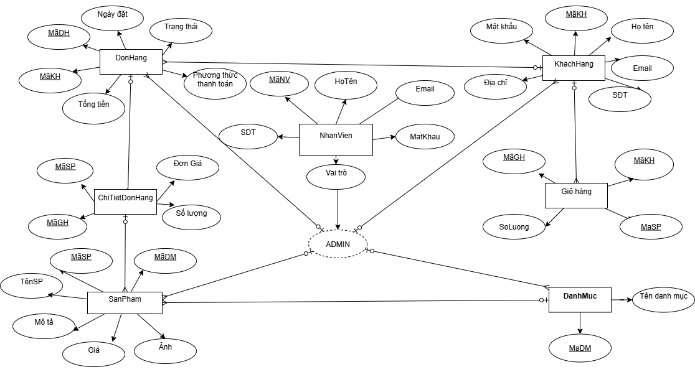
Mô tả chi tiết các thuộc tính của các thực thể:
- Thực thể khách hàng (KhachHang): Lưu trữ thông tin khách hàng khi đăng ký, mua hàng tại hệ thống.
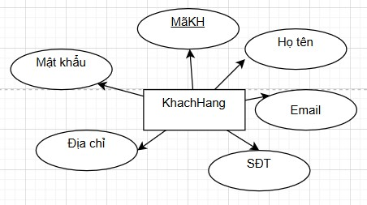
- Thực thể khách hàng (SanPham): Lưu trữ thông tin khách hàng khi đăng ký, mua hàng tại hệ thống.
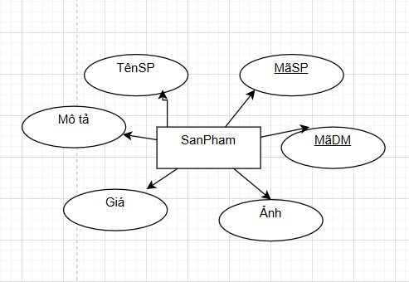
- Thực thể khách hàng (DonHang): Lưu trữ thông tin khách hàng khi đăng ký, mua hàng tại hệ thống.
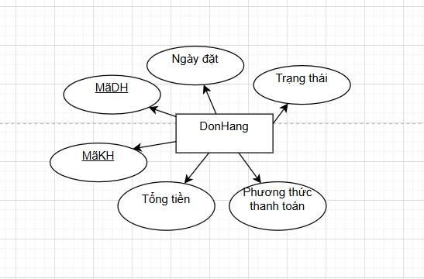
- Thực thể khách hàng (ChiTietDonHang): Lưu trữ thông tin khách hàng khi đăng ký, mua hàng tại hệ thống.
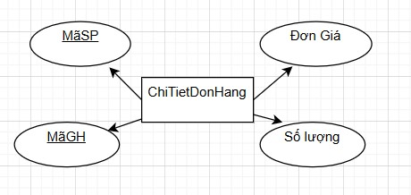
- Thực thể khách hàng (GioHang): Lưu trữ thông tin khách hàng khi đăng ký, mua hàng tại hệ thống.

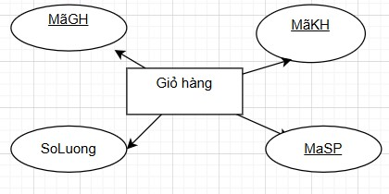
- Thực thể khách hàng (NhanVien): Lưu trữ thông tin khách hàng khi đăng ký, mua hàng tại hệ thống.
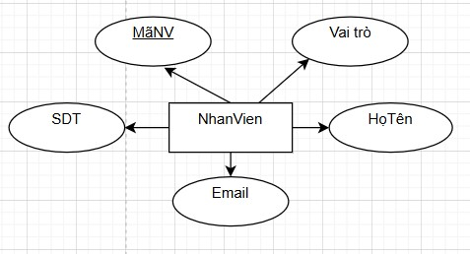

- Thực thể khách hàng (DanhMuc): Lưu trữ thông tin khách hàng khi đăng ký, mua hàng tại hệ thống.
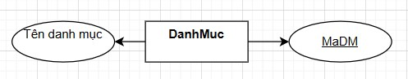

3.4 Database Design (Thiết kế cơ sở dữ liệu)
Thiết kế có sở dữ liệu trên hệ quản trị dữ liệu MS SQL (SQL Server)

- Bảng KhachHang
Cột | Kiểu dữ liệu | NULL/NOT NULL | Ràng buộc | Mô tả
MaKH | INT | NOT NULL | PK, IDENTITY(1,1) | Mã định danh khách hàng
HoTen | NVARCHAR(100) | NOT NULL |  | Họ tên khách hàng
Email | NVARCHAR(100) | NOT NULL | UNIQUE | Email đăng nhập
SDT | NVARCHAR(15) | NULL |  | Số điện thoại
MatKhau | NVARCHAR(255) | NOT NULL |  | Mật khẩu đã mã hóa
DiaChiMacDinh | NVARCHAR(255) | NULL |  | Địa chỉ giao hàng mặc định

- Bảng SanPham
Cột | Kiểu dữ liệu | NULL/NOT NULL | Ràng buộc | Mô tả
MaSP | INT | NOT NULL | PK, IDENTITY(1,1) | Mã sản phẩm
TenSP | NVARCHAR(100) | NOT NULL |  | Tên sản phẩm
MoTa | NVARCHAR(MAX) | NULL |  | Mô tả chi tiết sản phẩm
Gia | DECIMAL(12,2) | NOT NULL |  | Giá bán
Anh | NVARCHAR(255) | NULL |  | Link ảnh minh họa
MaDM | INT | NULL | FK → DanhMuc(MaDM) | Mã danh mục sản phẩm

- Bảng DonHang
Cột | Kiểu dữ liệu | NULL/NOT NULL | Ràng buộc | Mô tả
MaDH | INT | NOT NULL | PK, IDENTITY(1,1) | Mã đơn hàng
NgayDat | DATETIME | NULL | DEFAULT GETDATE() | Ngày đặt đơn hàng
TrangThai | NVARCHAR(20) | NULL | CHECK (Chờ xác nhận/Đang giao/Đã giao/Hủy) | Trạng thái đơn hàng
PhuongThucTT | NVARCHAR(20) | NULL | CHECK (COD/Thẻ/Ví điện tử) | Phương thức thanh toán
TongTien | DECIMAL(12,2) | NOT NULL |  | Tổng tiền đơn hàng
MaKH | INT | NULL | FK → KhachHang(MaKH) | Khách hàng đặt đơn

- Bảng ChiTietDonHang
Cột | Kiểu dữ liệu | NULL/NOT NULL | Ràng buộc | Mô tả
MaDH | INT | NOT NULL | PK, IDENTITY(1,1) | Mã đơn hàng
NgayDat | DATETIME | NULL | DEFAULT GETDATE() | Ngày đặt đơn hàng
TrangThai | NVARCHAR(20) | NULL | CHECK (Chờ xác nhận/Đang giao/Đã giao/Hủy) | Trạng thái đơn hàng
PhuongThucTT | NVARCHAR(20) | NULL | CHECK (COD/Thẻ/Ví điện tử) | Phương thức thanh toán
TongTien | DECIMAL(12,2) | NOT NULL |  | Tổng tiền đơn hàng
MaKH | INT | NULL | FK → KhachHang(MaKH) | Khách hàng đặt đơn
- Bảng GioHang
Cột | Kiểu dữ liệu | NULL/NOT NULL | Ràng buộc | Mô tả
MaGH | INT | NOT NULL | PRIMARY KEY, IDENTITY(1,1) | Mã giỏ hàng (tự tăng, định danh duy nhất cho mỗi giỏ)
MaKH | INT | NULL | FOREIGN KEY → KhachHang(MaKH) | Khách hàng sở hữu giỏ hàng
MaSP | INT | NULL | FOREIGN KEY → SanPham(MaSP) | Sản phẩm được thêm vào giỏ
SoLuong | INT | NOT NULL | CHECK (SoLuong > 0) | Số lượng sản phẩm trong giỏ hàng

- Bảng NhanVien
Cột | Kiểu dữ liệu | NULL/NOT NULL | Ràng buộc | Mô tả
MaNV | INT | NOT NULL | PK, IDENTITY(1,1) | Mã nhân viên
HoTen | NVARCHAR(100) | NOT NULL |  | Họ tên nhân viên
Email | NVARCHAR(100) | NOT NULL | UNIQUE | Email nhân viên
SDT | NVARCHAR(15) | NULL |  | Số điện thoại nhân viên
VaiTro | NVARCHAR(20) | NULL | CHECK (Quản lý/Giao hàng/Admin/Nhân viên) | Vai trò trong hệ thống
MatKhau | NVARCHAR(255) | NOT NULL |  | Mật khẩu đã mã hóa

- Bảng DangMuc
Cột | Kiểu dữ liệu | NULL/NOT NULL | Ràng buộc | Mô tả
MaDM | INT | NOT NULL | PK, IDENTITY(1,1) | Mã danh mục sản phẩm
TenDM | NVARCHAR(100) | NOT NULL |  | Tên danh mục (Pizza…)

SiteMap (Sơ đồ cấu trúc site)

Site map (Cấu trúc trang): Dành cho khách vãng lai

Trang chủ
Sản phẩm
Nhãn hiệu
Tìm kiếm
Giới thiệu
Liên hệ
Hướng dẫn
Đăng nhập
Đăng xuất
Giỏ hàng

Sitemap (Cấu trúc trang): Dành cho thành viên

Trang chủ
Sản phẩm
Nhãn hiệu
Tìm kiếm
Giới thiệu
Liên hệ
Hướng dẫn
Đăng xuất
Thông tin cá nhân
Giỏ hàng
Đặt mua
Đổi mật khẩu
Sửa thông tin
Bình luận

Sitemap (Cấu trúc trang): Dành cho quản trị viên

Trang chủ Admin
Quản lý Sản phẩm
Quản lý Bình luận
Quản lý Loại
Quản lý Nhãn hiệu
Quản lý Hóa đơn
Quản lý Liên hệ
Quản lý Phản hồi
Quản lý Tin tức
Quản lý Thành viên
Quản lý Quản trị

Algorithms (Giải thuật)

Đăng ký
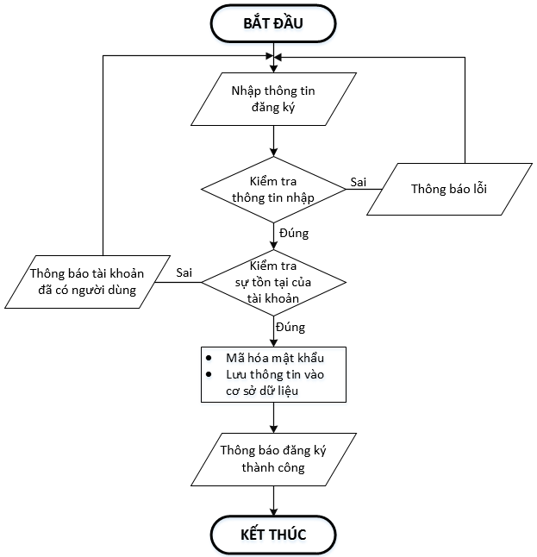
- Kiểm tra thông tin nhập:  Kiểm tra các thông tin bắt buộc nhập theo ràng buộc khi thiết kế cơ sở dữ liệu:  - Tài khoản, Mật khẩu, Email, Điện thoại,.. | - Kiểm tra sự tồn tại của tài khoản:  Tài khoản là duy nhất đối với mỗi khách hàng. Nếu đã có người dùng rồi thì không cho phép đăng ký.

Đăng nhập
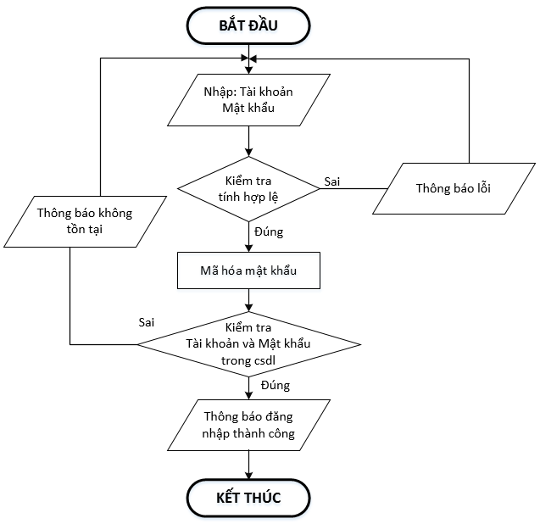

Đăng xuất
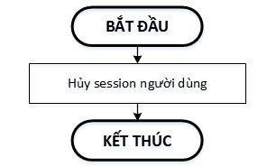

Đổi mật khẩu
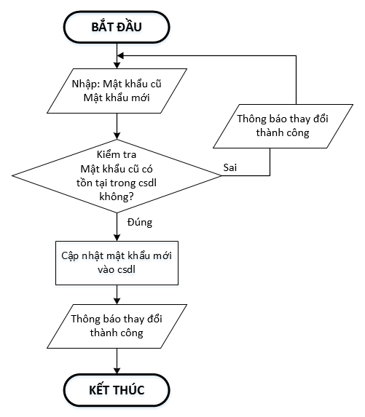

Thay đổi thông tin cá nhân
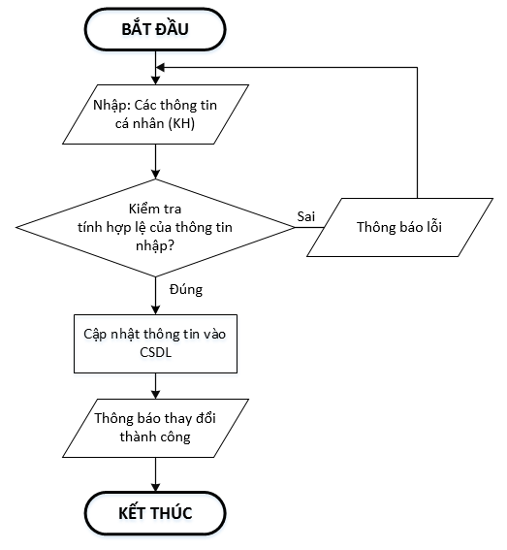

Thêm sản phẩm
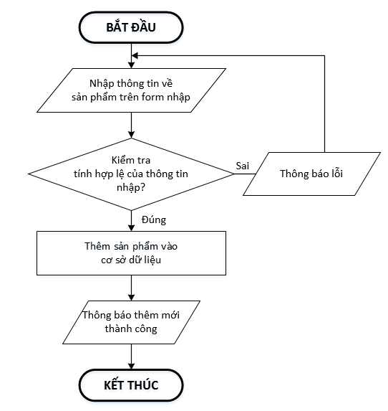

Xóa sản phẩm
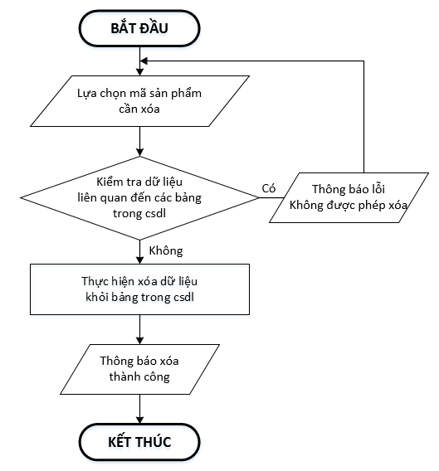

Đặt mua
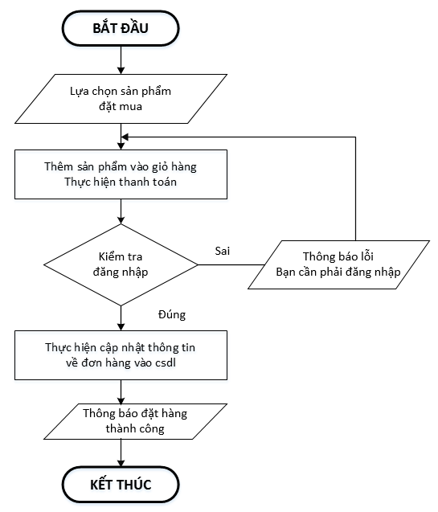

Tìm kiếm
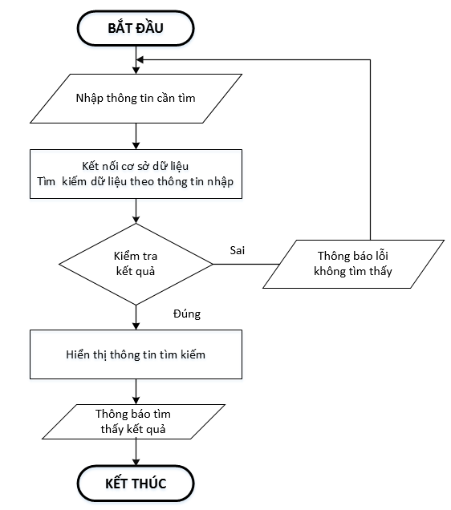

CHƯƠNG 4:
XÂY DỰNG HỆ THỐNG

Một số mã nguồn chương trình
    - Mã nguồn Controller đăng nhập.
[HttpPost]
public IActionResult Login(string email, string password)
{
// ✅ kiểm tra admin trước
var admin = _context.NhanViens
.FirstOrDefault(u => u.Email == email && u.MatKhau == password);

if (admin != null)
{
HttpContext.Session.SetString("UserName", admin.HoTen);
HttpContext.Session.SetString("Role", admin.VaiTro);
HttpContext.Session.SetInt32("AdminId", admin.MaNv);

// ✅ chuyển hẳn về Dashboard
return RedirectToAction("Dashboard", "Admin");
}

// ✅ nếu không phải admin thì kiểm tra khách hàng
var customer = _context.KhachHangs
.FirstOrDefault(u => u.Email == email && u.MatKhau == password);

if (customer != null)
{
HttpContext.Session.SetString("UserName", customer.HoTen);
HttpContext.Session.SetString("Role", "Customer");
HttpContext.Session.SetInt32("CustomerId", customer.MaKh);

return RedirectToAction("Index", "Home");
}

// ❌ nếu sai
ViewBag.Error = "Sai tài khoản hoặc mật khẩu!";
return View();

Giải thích: đoạn mã này chính là cơ chế xác thực đăng nhập, phân quyền rõ ràng giữa Admin/Nhân viên và Khách hàng.

    - Mã nguồn Model.
public partial class SanPham
{
public int MaSp { get; set; }

public string TenSp { get; set; } = null!;

public string? MoTa { get; set; }

public decimal Gia { get; set; }

public string? Anh { get; set; }

public int? MaDm { get; set; }

public virtual ICollection<ChiTietDonHang> ChiTietDonHangs { get; set; } = new List<ChiTietDonHang>();

public virtual ICollection<GioHang> GioHangs { get; set; } = new List<GioHang>();

public virtual DanhMuc? MaDmNavigation { get; set; }
}

Giải thích: Đây là lớp SanPham ánh xạ với bảng SanPham trong cơ sở dữ liệu.
Nó lưu các thông tin về sản phẩm như: mã, tên, mô tả, giá, ảnh và liên kết đến danh mục sản phẩm.

    - Mã nguồn View.
<form asp-action="RegisterCustomer" method="post">
<div class="form-group mb-3"> <label>Họ tên</label>
<input asp-for="HoTen" class="form-control" />
<span asp-validation-for="HoTen" class="text-danger"></span>
</div>

<div class="form-group mb-3">
<label>Email</label>
<input asp-for="Email" class="form-control" />
<span asp-validation-for="Email" class="text-danger"></span>
</div>

<div class="form-group mb-3">
<label>Số điện thoại</label>
<input asp-for="Sdt" class="form-control" />
</div>

<div class="form-group mb-3">
<label>Mật khẩu</label>
<input asp-for="MatKhau" type="password" class="form-control" />
<span asp-validation-for="MatKhau" class="text-danger"></span>
</div>

<div class="form-group mb-3">
<label>Địa chỉ</label>
<input asp-for="DiaChiMacDinh" class="form-control" />
</div>

<button type="submit" class="btn btn-success">Đăng ký</button>
<a asp-action="Login" class="btn btn-link">Đăng nhập</a>
</form>

Giải thích:Giao diện cho phép khách hàng mới nhập thông tin cá nhân để đăng ký tài khoản: họ tên, email, mật khẩu,... Dữ liệu sẽ được gửi về controller để xử lý.

    - Mã nguồn lớp QlbanDoAnContext (DbContext).
public partial class QlbanDoAnContext : DbContext
{
public QlbanDoAnContext()
{
}

public QlbanDoAnContext(DbContextOptions<QlbanDoAnContext> options)
: base(options)
{
}

public virtual DbSet<ChiTietDonHang> ChiTietDonHangs { get; set; }
public virtual DbSet<DanhMuc> DanhMucs { get; set; }
public virtual DbSet<DonHang> DonHangs { get; set; }
public virtual DbSet<GioHang> GioHangs { get; set; }
public virtual DbSet<KhachHang> KhachHangs { get; set; }
public virtual DbSet<NhanVien> NhanViens { get; set; }
public virtual DbSet<SanPham> SanPhams { get; set; }

Giải thích:Đây là lớp DbContext để Entity Framework làm việc với cơ sở dữ liệu. Nó định nghĩa các bảng: SanPham, DonHang, KhachHang, NhanVien tương ứng với các model.

Một số giao diện người dùng và chức năng cụ thể

Giao diện khách vãng lai.
      - Giao diện trang chủ.
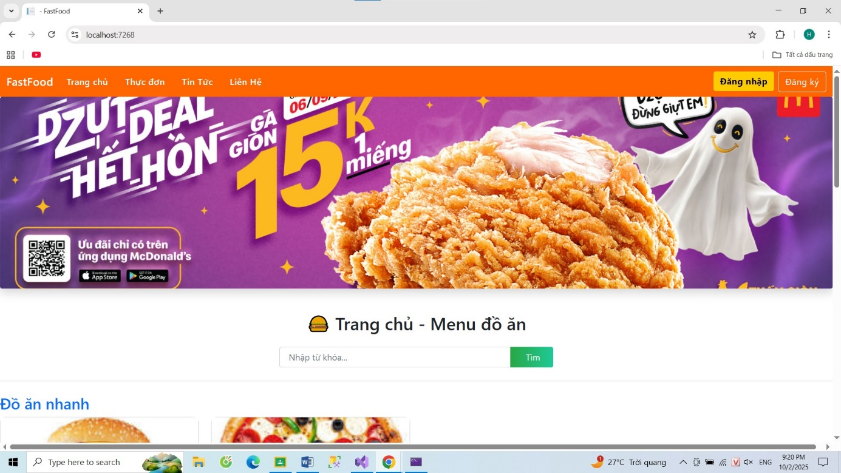

Chức năng: Trang chủ là màn hình chính khi người dùng truy cập hệ thống.
- Ở phía trên có thanh điều hướng giúp người dùng dễ dàng chuyển sang các trang khác.
- Giữa trang có banner nổi bật để giới thiệu sản phẩm và các chương trình khuyến mãi.
- Bên dưới là danh sách sản phẩm nổi bật, cho phép khách hàng nhanh chóng xem thông tin và đặt hàng.
- Cuối cùng, phần footer cung cấp thông tin liên hệ và các liên kết mạng xã hội.

Giao diện đăng nhập.
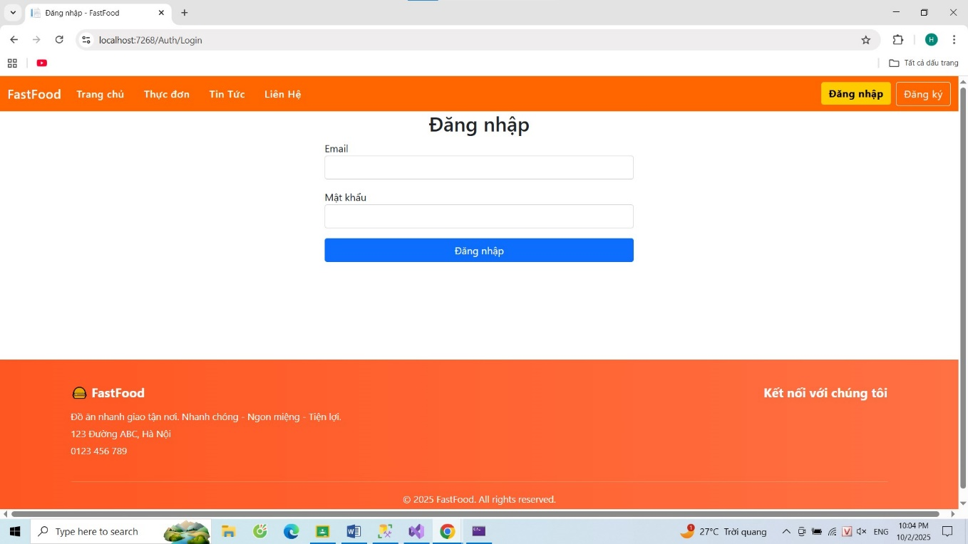
Chức năng:
- Người dùng nhập email và mật khẩu.
- Hệ thống kiểm tra thông tin và phân quyền (Admin → Dashboard, Customer → Trang chủ).

      - Giao diện đăng ký.
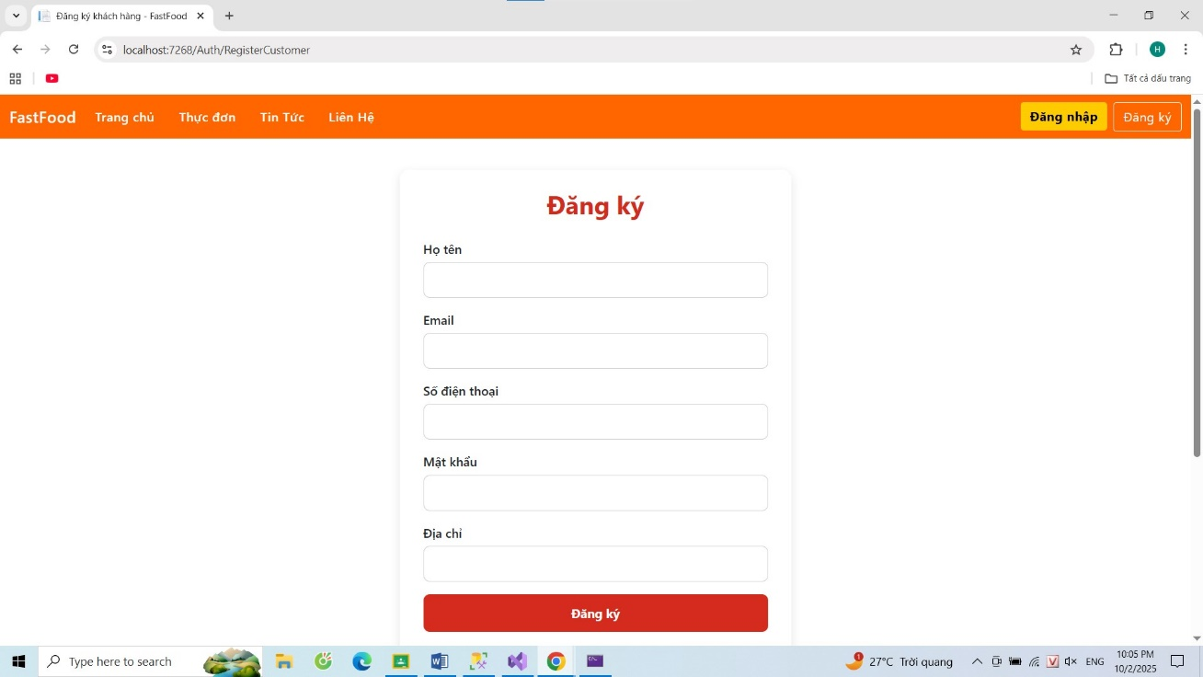
Chức năng:
- Khách hàng nhập thông tin cá nhân: họ tên, email, số điện thoại, mật khẩu…
- Hệ thống lưu vào cơ sở dữ liệu để tạo tài khoản mới.

Giao diện trang quản trị.
      - Giao diện trang chủ quản trị.
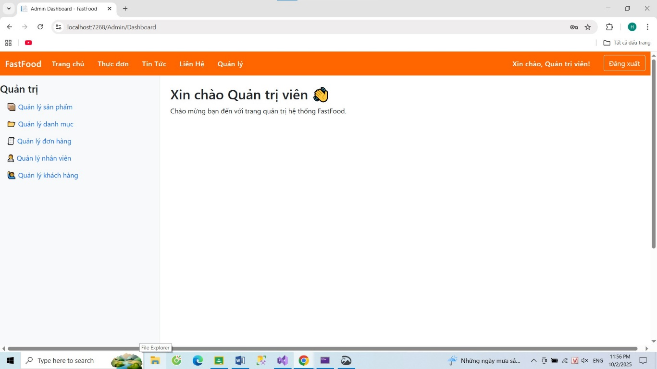
Chức năng:
- Liên kết đến các mục quản trị: Quản lý sản phẩm, Quản lý danh mục, Quản lý đơn hàng, Quản lý khách hàng, Quản lý nhân viên.
- Có nút đăng xuất.

Giao diện quản lý sản phẩm.

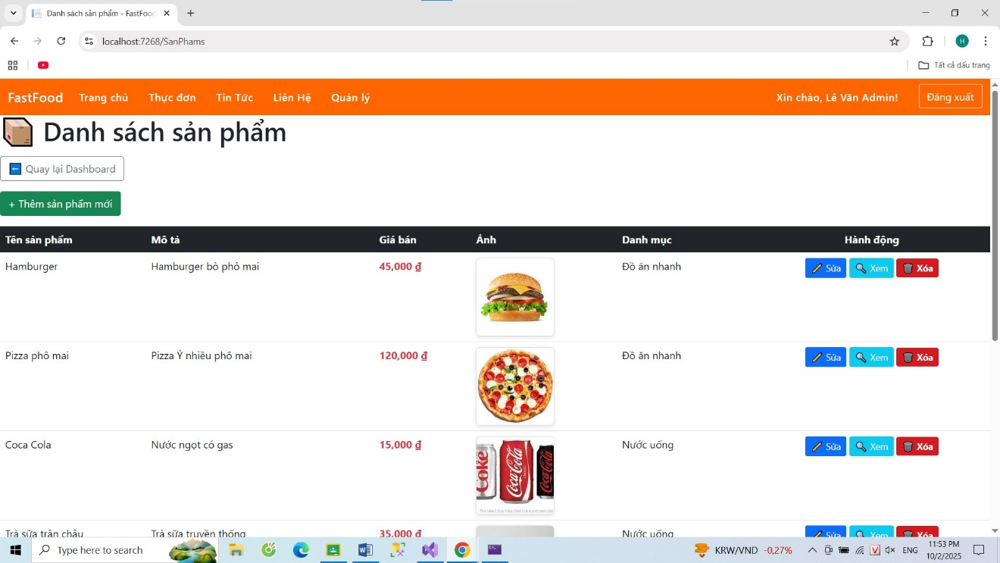

Chức năng : Admin có thể thêm mới sản phẩm, sửa thông tin, xóa hoặc cập nhật ảnh sản phẩm.

      - Giao diện quản lý danh mục.
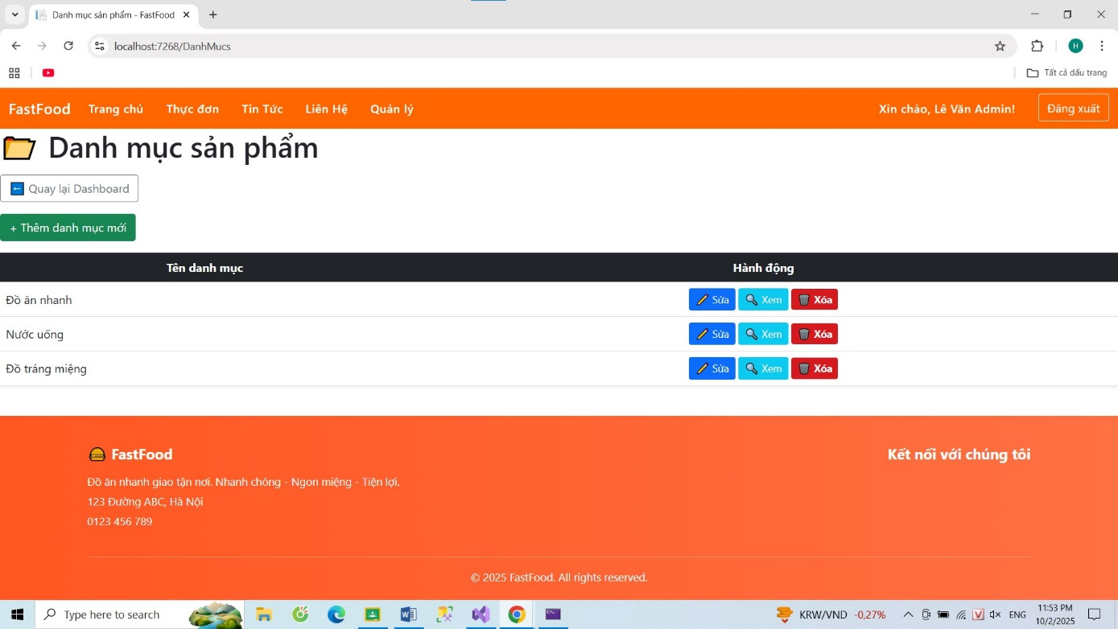
Chức năng:
- Hiển thị tất cả danh mục hiện có (ví dụ: Gà rán, Burger, Đồ uống,… ).
- Admin có thể thêm mới danh mục, sửa thông tin, xóa hoặc cập nhật danh mục.

4.Giao diện quản lý đơn hàng.
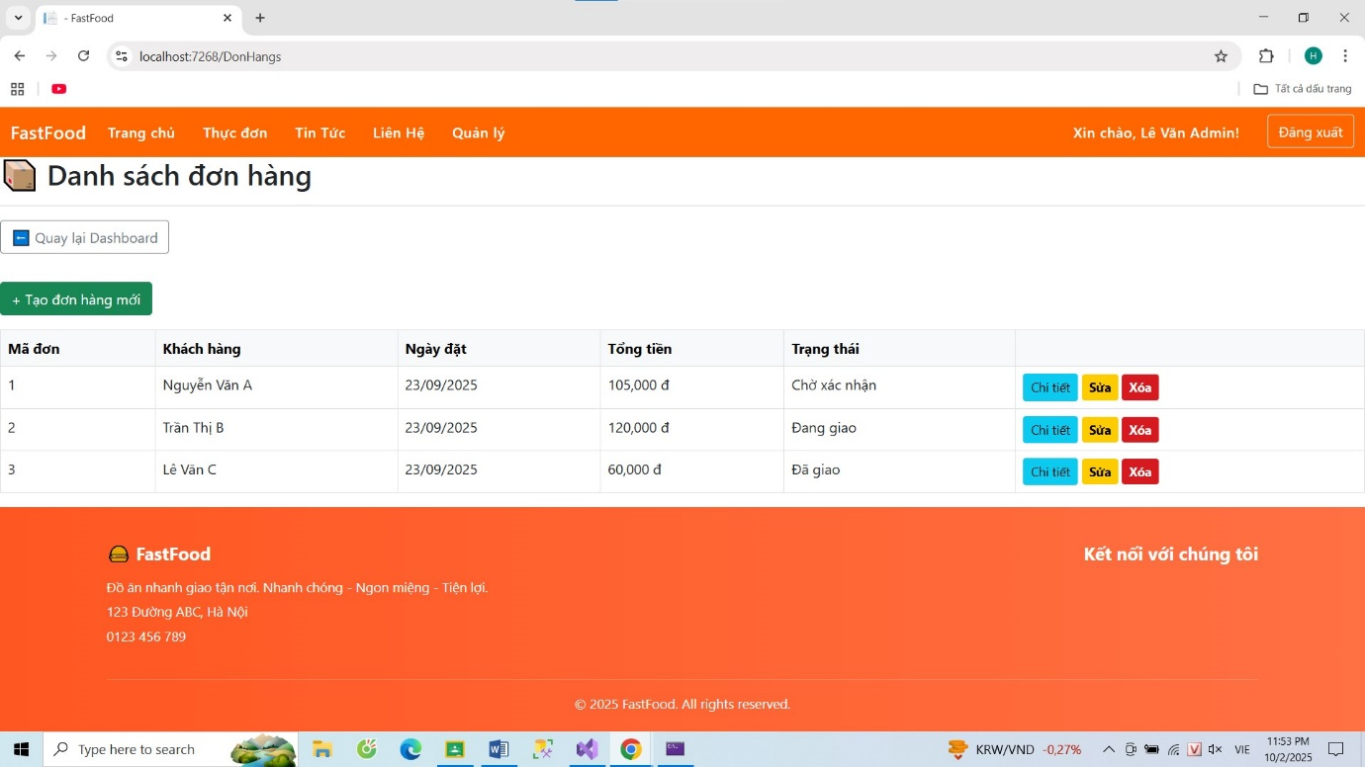
Chức năng:
- Xem danh sách đơn hàng, lọc theo trạng thái.
- Chỉnh sửa trạng thái (Đang xử lý → Hoàn tất / Hủy).

- Giao diện quản lý khách hàng.
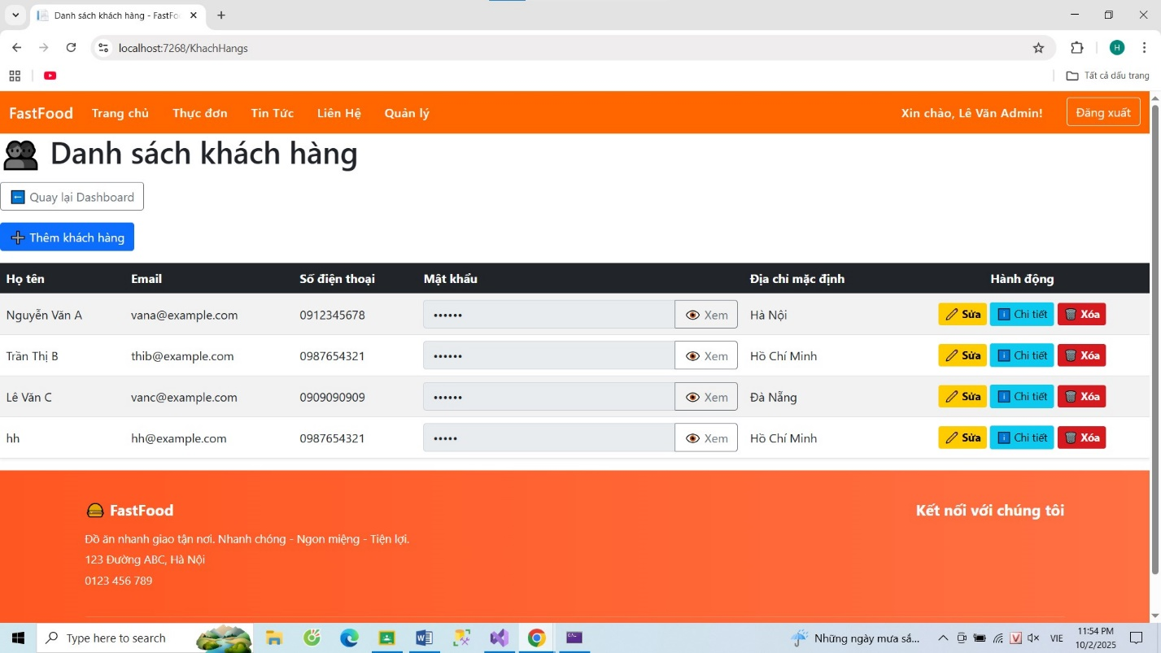

Chức năng:
- Xem danh sách khách hàng đã đăng ký.
- Cập nhật hoặc xóa tài khoản khách hàng nếu cần.

- Giao diện quản lý nhân viên.
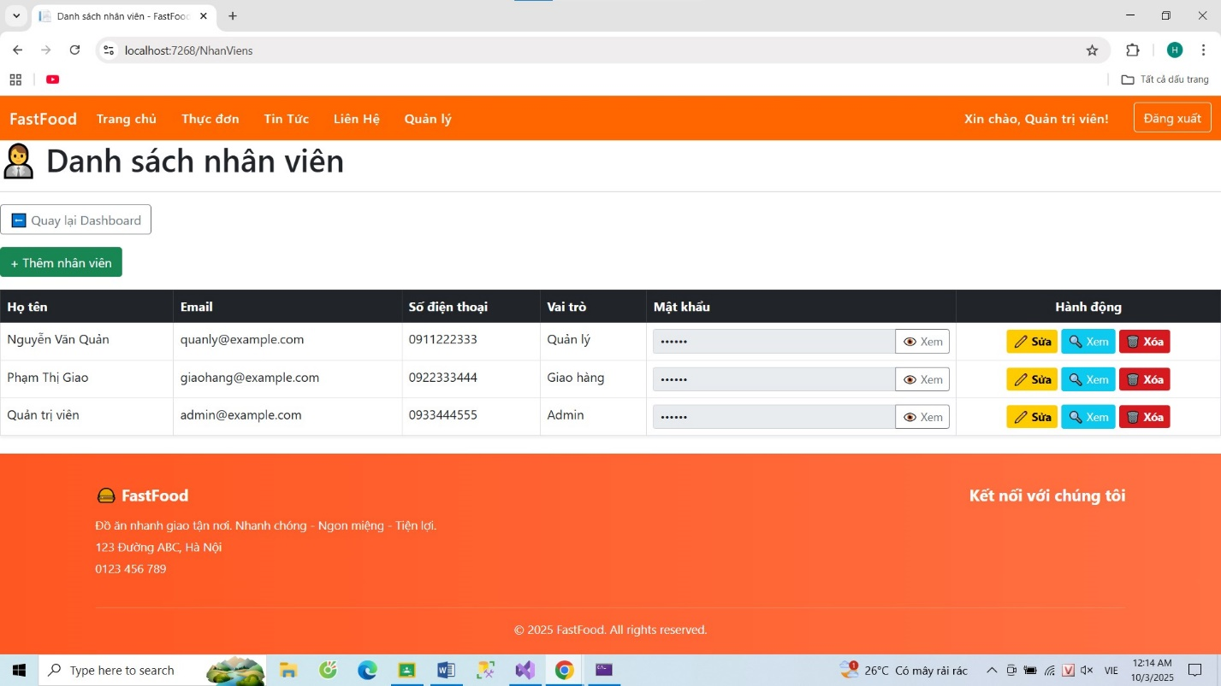

Chức năng:
- Thêm mới nhân viên (nhập tên, email, mật khẩu, vai trò).
- Chỉnh sửa thông tin hoặc phân quyền nhân viên.

4.2.3. Giao diện người dùng.
1. Giao diện trang chủ cho người dùng.
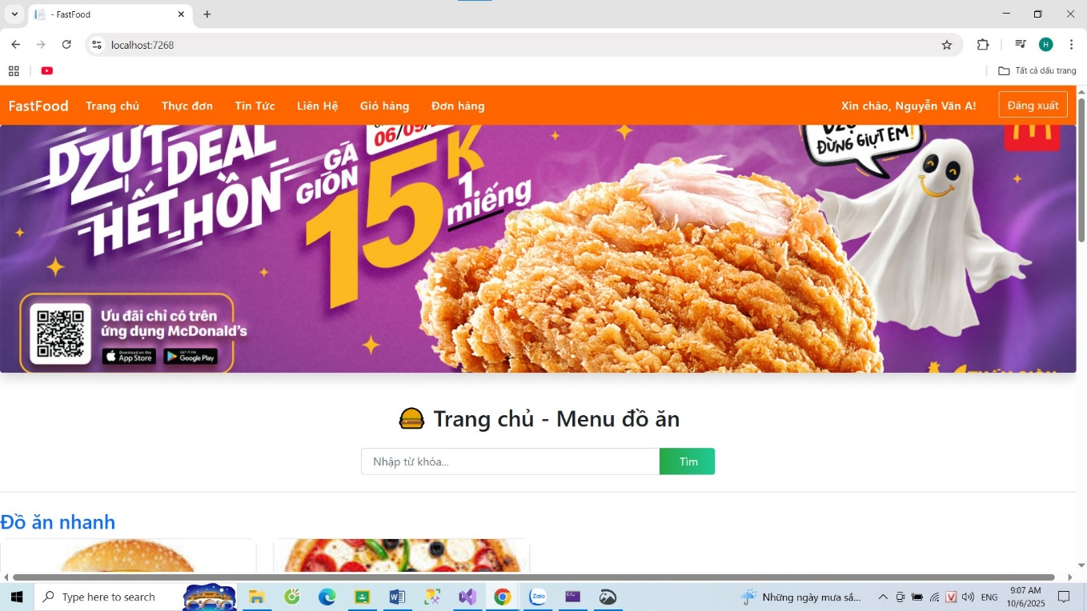
Chức năng:
- Dễ dàng truy cập các mục thông qua thanh điều hướng.
- Xem các sản phẩm nổi bật và khuyến mãi ngay trên trang chính.
- Thêm sản phẩm vào giỏ hàng chỉ với một nút bấm.
- Theo dõi các tin tức, sự kiện hoặc chương trình ưu đãi của cửa hàng.

- Giao diện giỏ hàng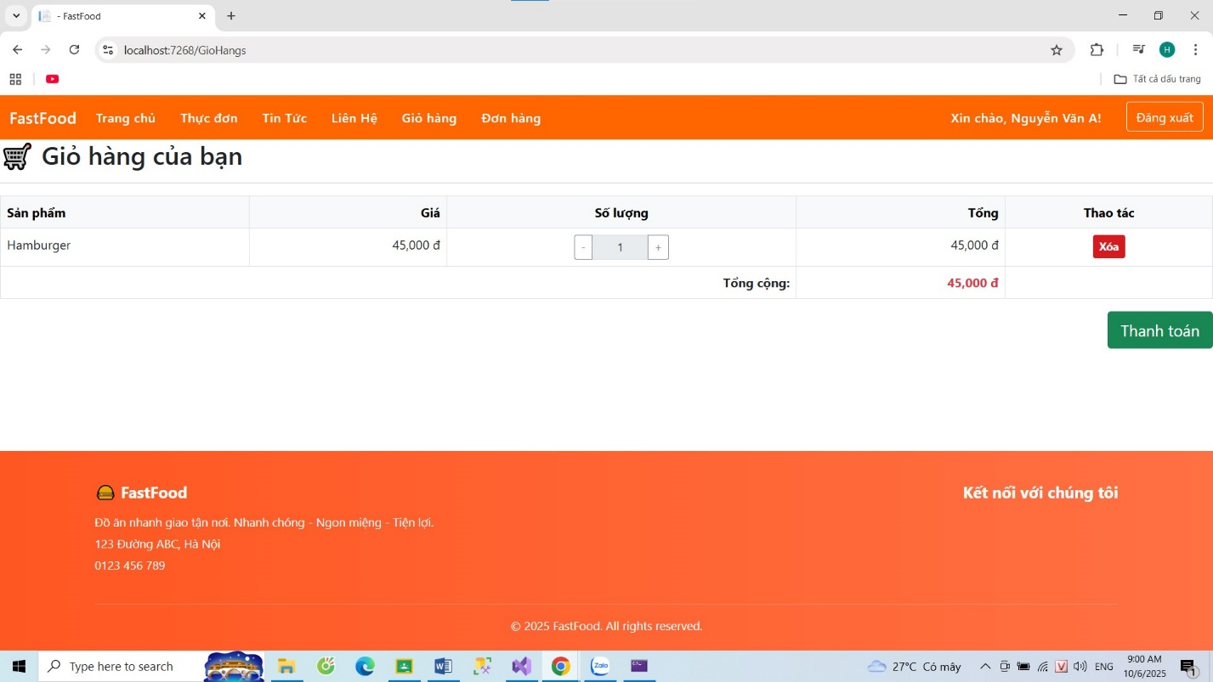
Chức năng:
- Giao diện Giỏ hàng cho phép khách hàng xem lại tất cả các sản phẩm mà họ đã chọn mua trước khi tiến hành đặt hàng.
- Đây là bước trung gian giúp người dùng kiểm tra, cập nhật và xác nhận đơn hàng của mình.

- Giao diện đơn hàng.

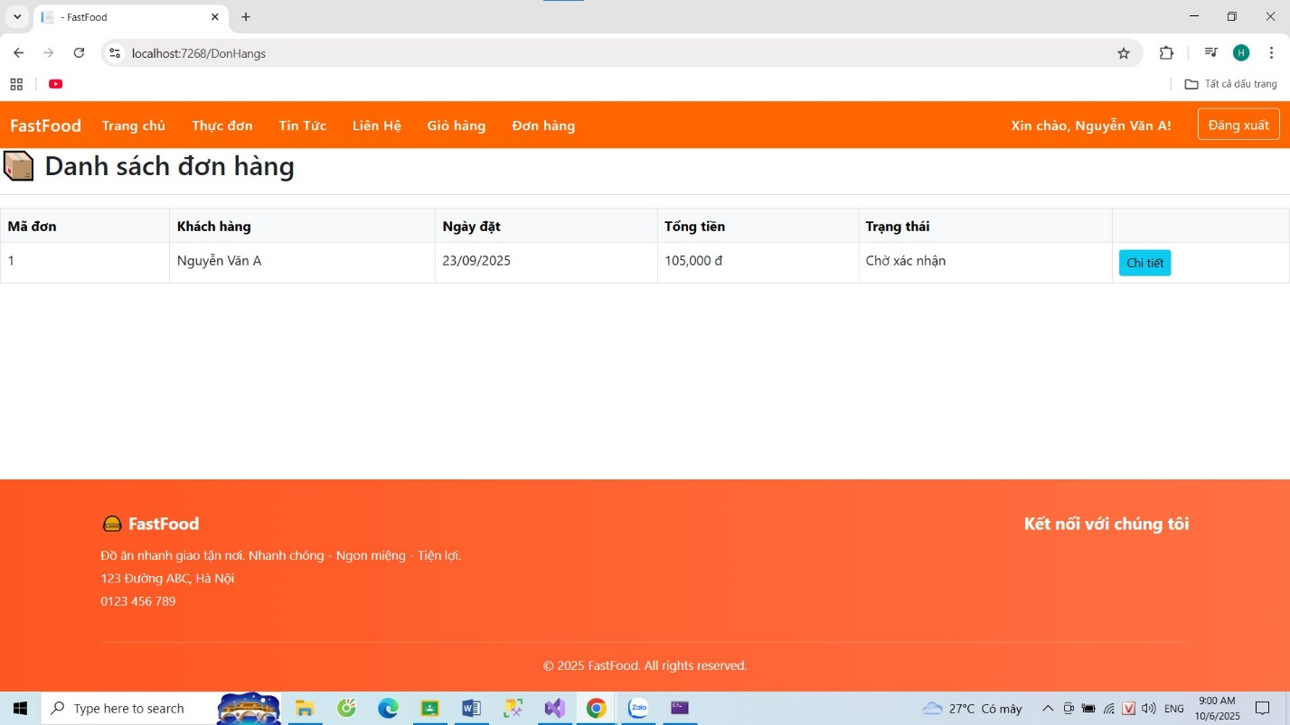

Chức năng: Giao diện Đơn hàng giúp khách hàng theo dõi các đơn đã đặt, còn giúp quản trị viên quản lý, duyệt và cập nhật trạng thái từng đơn hàng.

KẾT LUẬN VÀ HƯỚNG PHÁT TRIỂN

Kết luận
Quá trình làm đồ án chuyên đề với đề tài "Hệ thống bán đò ăn nhanh" đã giúp em có cơ hội để trau dồi các kiến thức được học từ thầy cô trên giảng đường, đồng thời cũng tiếp thu và tìm hiểu được thêm nhiều kiến thức, kinh nghiệm mới, cụ thể là:
    - Nắm được các quy trình nghiệp vụ trong phân tích và thiết kế một sản phẩm phần mềm.
    - Hiểu biết được một số phương pháp phân tích thiết kế hệ thống, từ đó đã áp dụng các hiểu biết của mình để phân tích thiết kế hệ thống bài toán theo mô hình ba lớp.
    - Tiếp thu được các kinh nghiệm thực tế khi thực hành xây dựng một sản phẩm cụ thể, áp dụng được các kiến thức đã học vào thực tiễn.
    - Củng cố các kiến thức về ngôn ngữ lập trình cũng như các thư viện – framework,…
Ưu điểm:
Hệ thống cơ bản đã hoàn thiện đầy đủ các tính năng đã được thiết kế và đưa vào sử dụng phục vụ các yêu cầu của người dùng. Quan trọng hơn, hệ thống đảm bảo duy trì được sự ổn định, tính bảo mật và tính tiện dụng cho người sử dụng. Các tính năng đã hoàn thành:
- Quản lý người dùng (Admin và Khách hàng): phân quyền đăng nhập, đăng ký, đăng xuất rõ ràng.
- Quản lý danh mục và sản phẩm: thêm, sửa, xóa món ăn, phân loại theo danh mục.
- Chức năng giỏ hàng và đặt hàng: khách hàng có thể thêm sản phẩm vào giỏ, cập nhật, đặt hàng và theo dõi tình trạng đơn.
- Chức năng quản lý đơn hàng cho admin: xem danh sách, chỉnh sửa trạng thái, xóa đơn hàng, thống kê doanh thu cơ bản.
- Giao diện thân thiện: dễ sử dụng, màu sắc hài hòa, bố cục rõ ràng.
- Tính bảo mật cơ bản: xác thực đăng nhập, kiểm soát quyền truy cập.
Nhược điểm:
Trong những phiên bản tiếp theo, ứng dụng có thể được mở rộng để đáp ứng nhiều hơn những yêu cầu từ người sử dụng như:
    - Giao diện của hệ thống do bản thân tự thiết kế nên vẫn chưa được hoàn thiện và đẹp mắt nhất.
    - Nhiều chức năng hoạt động chưa được mượt mà tạo hiệu ứng sử dụng không tốt với người dùng.
- Chưa có chức năng thống kê nâng cao (theo doanh thu, sản phẩm bán chạy,…).
- Chưa có chức năng quản lý nhân viên, phân công giao hàng chi tiết.
- Chưa hỗ trợ thanh toán trực tuyến hoặc tích hợp API vận chuyển.
    - Trong thời gian tới em sẽ tiếp tục hoàn thiện các chức năng hiện thời và bổ sung thêm các chức năng mới nhằm mang lại sự tiện dụng nhất cho người dùng.
Hướng phát triển:
Trong những phiên bản tiếp theo, ứng dụng có thể được mở rộng để đáp ứng nhiều hơn những yêu cầu từ người sử dụng như:
    - Cải thiện, bảo trì những lỗi phát sinh ở các tính năng hiện tại.
    - Cải thiện giao diện thân thiện hơn với người dùng.
    - Phát triển thêm tính năng :
- Tích hợp thanh toán trực tuyến.
- Thêm chức năng giao hàng và theo dõi trạng thái đơn hàng theo thời gian thực.
- Bổ sung chức năng thống kê và báo cáo nâng cao.
- Phát triển module quản lý nhân viên.
- Nâng cao bảo mật hệ thống.

Task Sheet (bảng kế hoạch công việc)
Giai đoạn | Từ ngày … đến…. | Công việc | Tỉ lệ hoàn thành
Tuần 1:  (100%) | Từ: 18/08/2025 Đến:  24/08/2025) | - Buổi 1: Giới thiệu học phần, yêu cầu – phân nhóm, phân công đề tài.  - Buổi 2: Phân tích yêu cầu, mô hình chức năng,…. | 100%
Tuần 2:  (100%) | Từ: 25/08/2025 Đến:  31/08/2025) | - Buổi 3 (3h): Thiết kế mô hình CSDL (ERD), Thiết kế bảng, mối quan hệ.  - Buổi 4 (3h): Thiết kế kiến trúc hệ thống, phân công module cho nhóm | 100%
Tuần 3:  (100%) | Từ: 01/09/2025 Đến:  07/09/2025) | - Buổi 5 (3h): Xây dựng giao diện frontend (HTML5, CSS3, JS, Jquery, Bootstrap, ...).  - Buổi 6 (3h): Tích hợp JQuery, JS cho giao diện động. | 100%
Tuần 4:  (100%) | Từ: 08/09/2025 Đến:  14/09/2025) | - Buổi 7 (3h): Khởi tạo project ASP.NET Core MVC, kết nối CSDL.  - Buổi 8 (3h): Lập trình các module CRUD cơ bản. | 100%
Tuần 5:  (100%) | Từ: 22/09/2025 Đến:  28/09/2025) | - Buổi 9 (3h): Xây dựng module quản lý người dùng (đăng nhập, đăng ký, phân quyền).  - Buổi 10 (3h): Lập trình các chức năng nghiệp vụ chính của hệ thống. | 100%
Tuần 6:  (100%) | Từ: 29/09/2025 Đến:  05/10/2025) | - Buổi 11 (3h): Tích hợp frontend với backend, xử lý giao diện động.  - Buổi 12 (3h): Kiểm thử, tối ưu và hoàn thiện chức năng. | 100%
Tuần 7:  (100%) | Từ: 06/10/2025 Đến:  12/10/2025) | - Buổi 13 (3h): Hoàn thiện báo cáo, chuẩn bị slide và demo sản phẩm.  - Buổi 14 (3h): Báo cáo thử nội bộ nhóm, giảng viên góp ý. | 100%
Tuần 7,5:  (100%) | Từ: 13/10/2025 Đến:  19/10/2025) | - Buổi 15 (3h): Báo cáo sản phẩm chính thức trước hội đồng – Tổng kết.

Checklist (bảng kiểm tra chức năng)

Kiểm tra dữ liệu nhập
TT | Các thành phần | Tình trạng
1 | Các trường trên form không được trống theo yêu cầu | OK
2 | Dữ liệu nhập phù hợp (Chuỗi, số, ngày, …) | OK
3 | Tài khoản đăng nhập, email là duy nhất | OK
4 | Các ràng buộc (thêm, sửa, xóa) | OK
5 | Kiểm tra dữ liệu nhập trên form đầy đủ | OK
6 | Xử lý dữ liệu trên giỏ hàng đầy đủ | OK

Kiểm tra các liên kết
TT | Các liên kết | Tình trạng
1 | Tất cả các trang đều hoạt động | OK
2 | Tất cả các liên kết đều hoạt động đúng | OK
3 | Các trang đều không có lỗi chính tả | OK
4 | Các mẫu sử dụng trên mỗi trang đều phù hợp | OK
5 | Các thành phần trong trang đều hoạt động | OK
6 | Ứng dụng tương thích với nhiều trình duyệt phổ biến | OK
7 | Dữ liệu sau đều có nhắc nhở, thông báo | OK
8 | Các trang đều có liên kết đến trang khác | OK

DANH MỤC TÀI LIỆU THAM KHẢO

Tài liệu:

I. Tài liệu tiếng Việt
- Nguyễn Văn Hiếu (2022), Giáo trình Lập trình Web với ASP.NET Core MVC, Nhà xuất bản Thông tin và Truyền thông.
- Trần Minh Trí (2021), Phân tích và thiết kế hệ thống thông tin, Nhà xuất bản Khoa học và Kỹ thuật.
- Nguyễn Hữu Minh (2020), Giáo trình Cơ sở dữ liệu, Trường Đại học Công nghệ Thông tin TP.HCM.
- Nguyễn Đức Dũng (2023), Phát triển ứng dụng web với C# và SQL Server, Nhà xuất bản Lao động – Xã hội.
- Bộ môn Công nghệ phần mềm – Đại học Công nghiệp TP.HCM (2023), Tài liệu hướng dẫn thực hiện đồ án chuyên ngành.

II. Tài liệu tiếng Anh
- Microsoft Documentation (2024), ASP.NET Core MVC Overview, https://learn.microsoft.com/aspnet/core/mvc
- Microsoft Documentation (2024), Entity Framework Core Guide, https://learn.microsoft.com/ef/core
- Bootstrap Official Website (2024), Bootstrap 5 Documentation, https://getbootstrap.com/docs/5.0/
- W3Schools (2024), HTML, CSS and JavaScript Tutorials, https://www.w3schools.com
- Stack Overflow Community (2024), Discussions on ASP.NET and C# Web Development, https://stackoverflow.com

III. Nguồn tham khảo khác
- Các bài giảng môn Phân tích và thiết kế hệ thống thông tin, Cơ sở dữ liệu, Lập trình Web do khoa CNTT – Trường Đại học Nguyễn Trãi cung cấp.
- Các tài nguyên, hướng dẫn và ví dụ minh họa từ Internet được chọn lọc, sử dụng nhằm mục đích học tập và nghiên cứu.

